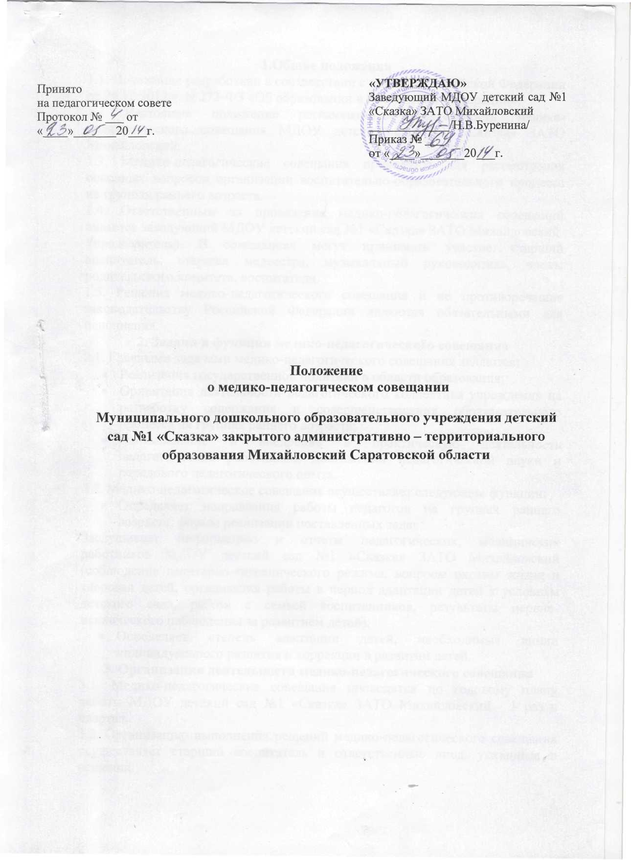
1.Общие положения
1.1. Положение разработано в соответствии с законом Российской Федерации от 29.12.2012 г. N 273-ФЗ «Об образовании в Российской Федерации»;
1.2 Настоящее положение регламентирует деятельность медико-педагогического совещания МДОУ детский сад №1 «Сказка» ЗАТО Михайловский.
1.3. Медико-педагогические совещания проводятся для рассмотрения основных вопросов организации воспитательно-образовательного процесса на группах раннего возраста.
1.4. Ответственным за проведение медико-педагогических совещаний является заведующий МДОУ детский сад №1 «Сказка» ЗАТО Михайловский
(председатель). В совещаниях могут принимать участие: старший воспитатель, старшая медсестра, музыкальный руководитель, члены родительского комитета, воспитатели.
1.5. Решения медико-педагогического совещания и не противоречащие законодательству Российской Федерации являются обязательными для исполнения.
2. Задачи и функции медико-педагогического совещания
2.1. Главными задачами медико-педагогического совещания являются:
- Реализация государственной политики в области образования;
- Ориентация деятельности педагогического коллектива учреждения на разработку содержания и совершенствования образовательного процесса на группах раннего возраста;
- Ознакомление и внедрение в практическую деятельность педагогических работников, достижений педагогической науки и передового педагогического опыта.
2.2. Медико-педагогическое совещание осуществляет следующие функции:
- Определяет направления работы педагогов на группах раннего возраста, формы реализации поставленных задач;
Заслушивает информацию и отчеты педагогических, медицинских работников МДОУ детский сад №1 «Сказка» ЗАТО Михайловский (соблюдение санитарно-гигиенического режима, вопросы охраны жизни и здоровья детей, организация работы в период адаптации детей к условиям детского сада, работа с семьей воспитанников, результаты нервно-психического наблюдения за развитием детей).
- Определяет степень адаптации детей, необходимые линии индивидуального развития и коррекции в развитии детей.
3. Организация деятельности медико-педагогического совещания
3.1. Медико-педагогические совещания проводятся по годовому плану работы МДОУ детский сад №1 «Сказка» ЗАТО Михайловский - 1 раз в квартал.
3.2. Организацию выполнения решений медико-педагогического совещания осуществляет старший воспитатель и ответственные лица, указанные в решении.
3.3.Результаты работы сообщаются членам медико-педагогического совещания на последующих совещаниях.

4. Документация медико-педагогического совещания
4.1. Заседания медико-педагогического совещания оформляются протокольно.
4.2. В протоколе фиксируется ход обсуждения вопросов, выносимых на медико-педагогические совещания. Протоколы подписываются председателем и секретарем медико-педагогического совещания.
4.3. Нумерация протоколов ведется от начала учебного года.
